Екатеринбург
ул. Карла Маркса, 20-а
тел./факс +7 (343) 378-73-33
http://www.moretravel.ru
e-mail: reservation@moretravel.ru

Поездка к скалистым берегам (РЕЖ)
Экскурсионная программа на сыроварню

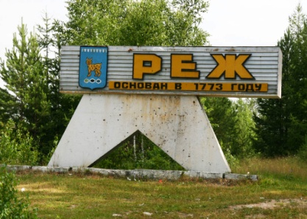
Существует версия, что слово «Реж» обозначает «скалистые берега».
По территории района с севера на юг проходит уникальная «самоцветная полоса Урала». Также в городе сохранились старинные каменные и деревянные дома, придающие городу исторический вид. Живописные места города: скалы «Пять Братьев», городской пруд с живописно поросшими сосной скалистыми берегами и множеством родников
«РЕЖАНО – сыроварня, которая производит натуральные сыры ручной работы из высококачественного молока по итальянским технологиям.
Экскурсовод расскажет вам об истории сыроделия, видах и технологии изготовления сыра.
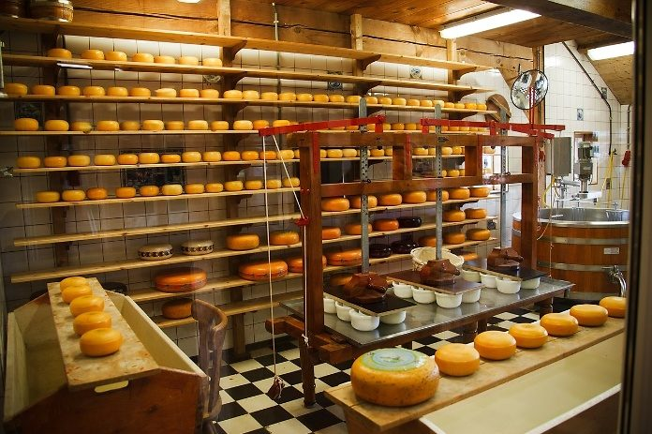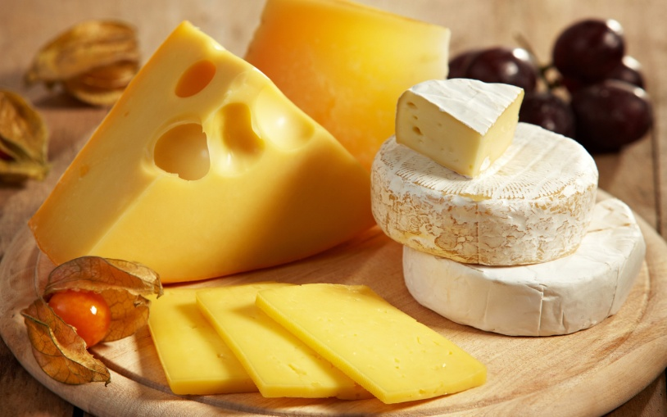

Гостям будет предложена дегустация сыров, находящихся в данный момент на производстве. Вы сможете не только увидеть производство своими глазами, но и поучаствовать в мастер-классе

Надеемся, что наша экскурсия разожжет в вас пламя жизни и зарядит энергией!
СТОИМОСТЬ НА ГРУППУ 30+3:
- экскурсии с дегустацией - 980 руб /чел
- экскурсии с дегустацией +МАСТЕР КЛАСС - 1250 руб /чел

В стоимость входит:
- транспортные услуги
- экскурсовод
- экскурсия с дегустацией или мастер класс на сыроварне (выбранная вами услуга)

